实验室电池测试系统规格表
一、LANBTS系列电池测试系统
适用于：大专院校、科研机构、电池材料生产及电池生产企业对扣式电池、模拟电池、半电池、三电池电池、超级电容器等相关电化学方面的测试
测试项目：充放电详细数据、循环寿命、充放电曲线、充放电效率、比容量、比能量、直流电阻、漏电（自放电）电流等
型号Model | BT2016A | BT2018A | BT2018AS
产品图 | 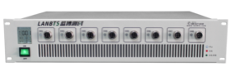 | 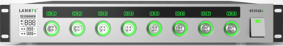 | 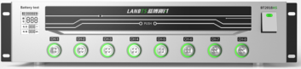
外形特点 | 普通款 | 超薄设计 | 自带扣式电池测试舱
产品尺寸 | 长×宽×高=49cm×35cm×10cm | 长×宽×高=50cm×30cm×7cm | 长×宽×高=50cm×30cm×10cm
组合数量 | 10台/机柜，配有夹具托盘 | 20台/机柜，配有夹具托盘 | 10台/机柜
测量精度 | 测试精度：±0.03%FS；稳定度：±0.03%FS | 测试精度：±0.02%FS；稳定度：±0.02%FS；支持在线校准
箱体结构 | 箱体采用镀锌板材质，表面喷塑处理工艺 | 面板采用纯铝材质，表面喷沙处理工艺
指示灯 | 双色LED指示，三种状态颜色 | 七彩颜色灯圈设计，多种状态（充电为红色、放电为绿色、静置橙色、测试完成为白色保护停止为黄色等），与控制软件测试完成后的状态信息颜色一致
测试环境 | 不支持 | 支持环境温度、湿度数据实时显示
CPU | ARM系列，32位,单核 | ARM系列，32位,三核
DA/AD | 16位/14位 | 16位/24位（目前最高位数）
仪表放大器 | 单AD620仪表放大器 | 双AD620仪表放大器
数据采样频率 | 不少于3条数据/秒（有效数据） | 不少于10条数据/秒（有效数据）
通道数 | 8通道/台，可独立编程，互不干扰，每台计算机可接入256台。
设备量程 | 电压：3V,5V,6V（可选） 电流：1mA,2mA,5mA,10mA,20mA,50mA,100mA(可选)
控制方式 | 恒流源与恒压源采用双闭环结构，高精度线性调整
屏显信息 | 3寸LCD（箱号、电压量程、电流量程、通信状态、通道号等）亮度可调节
散热方式 | 风冷，风机转速支持程控、温控、全速三种模式可选
通讯方式 | USB/RS485，采用光电隔离技术，并且软件可自动搜寻接入计算机的所有设备
基准特性 | 采用美国专用基准集成芯片；温度系数：5ppm/℃（最大值）
接入方式 | 四线制、支持三电极测量；扣式夹具、鳄鱼夹具、聚合物夹具等（用户可选）
输入阻抗 | ≥10GΩ（静置状态下漏电流<0.1nA，停电状态下电池与设备完全断开）
软件特性 | C#平台开发，WIN10风格，平面化设计，适应现在流行操作习惯
测试方案特性 | 方案脚本独立(可任意拷贝、创建、修改、删除等)、循环控制,数据分析,数据库集中管理,实时曲线、曲线比较等
模式编辑特性 | 根据运行模式智能判断逻辑关系，提示错误操作，并自动填入主参数及截止条件参数，也可手动修改
模式操作特性 | 启动、停止、续接启动、强制跳转、参数重置、变更通道等
运行模式 | 静置、恒流充电、恒流放电、恒压充电、恒阻放电、恒功率充电、恒功率放电、倍率充电、倍率放电
显示位数 | 6位有效数字（电压:×.×××××；电流：×.×××××）
DCIR测试 | 支持定点进行DCIR的计算
截止条件 | 终止电压、电流、容量、时间、负斜率等
数据展现方式 | 座标曲线（X、Y座标可自定义）、图形、数据列表（过程、明细分层）
测试事件记录 | 对测试过程中所有测试事件具有记录功能，如：运行、停止、保护信息、参数重置、通道变更、在线校准等
循环嵌套 | 具有嵌套循环功能，最大支持3层嵌套
循环次数 | 1-99999次
数据采样方式 | 时间变化△t：50ms---3600S；电压变化△U：1mV---50V；电流变化△I：10uA--5000mA
数据导出 | 可导成EXCEL、TXT、图形
数据另存 | 支持单个或多个数据另存，多个数据另存自动新建文件夹，文件名自动加入启动时间及箱号和通道号，便于数据管理
保护条件 | 延迟保护、过压、欠压、过流、过容、过温、单体过压、单体欠压、（单体过温保护*）等，
运行保护 | 支持停电保护、通讯间断保护、电脑死机保护、系统死机保护
报警方式 | 测试完成提醒、安全保护报警、异常错误报警、弹幕提示信息
软件升级 | 支持网络远程推送，在线升级

二、产品外观图--BT2016A（普通款）
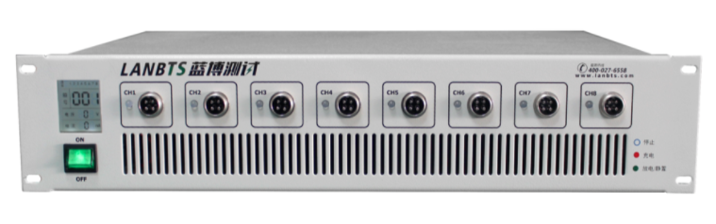
型号：BT2016A（普通款）

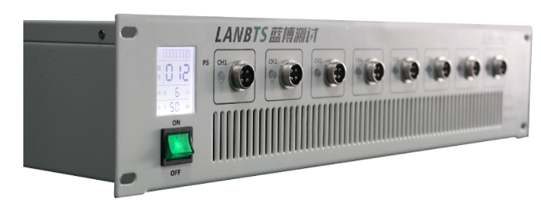
型号：BT2016A（普通款）
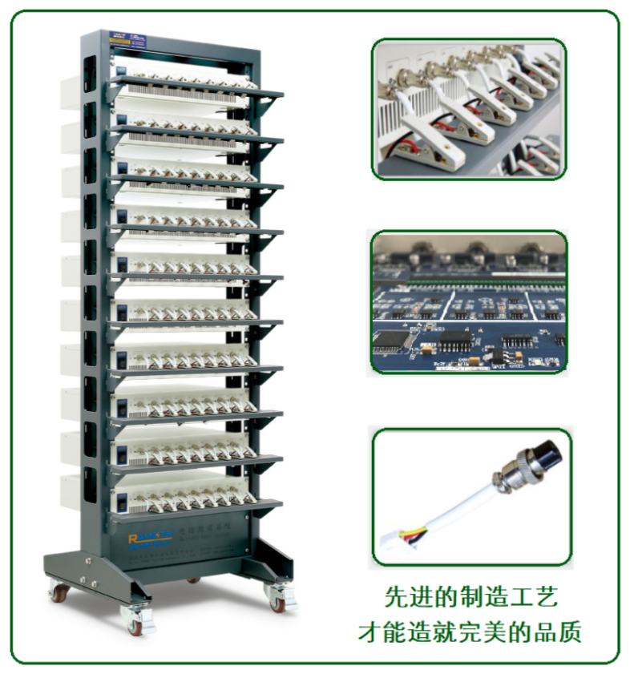
三、产品外观图--BT2018A（超薄款）
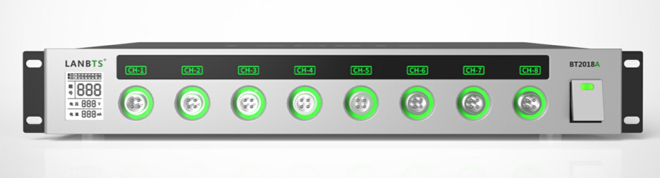
型号：BT2018A（超薄款）
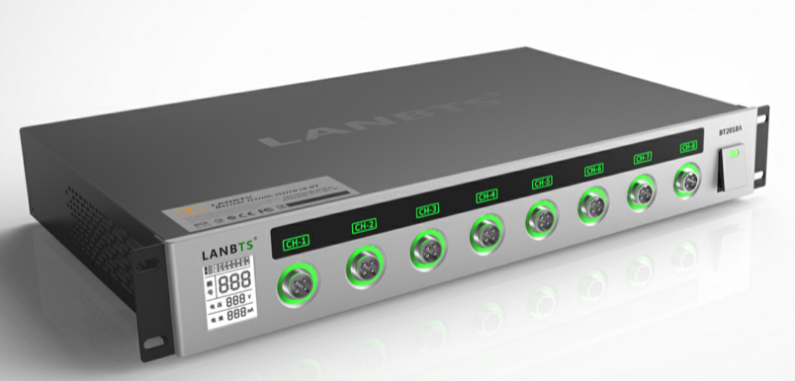
型号：BT2018A（超薄款）

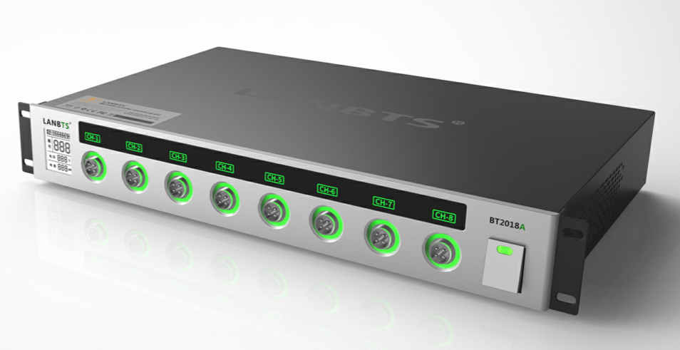

型号：BT2018A（超薄款）

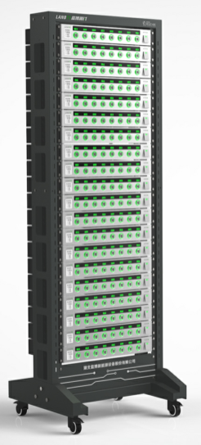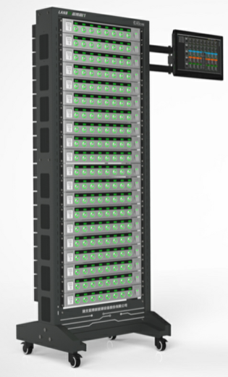
20台组合柜 电脑与机柜组合一体
四、产品外观图--BT2018A（超薄款）

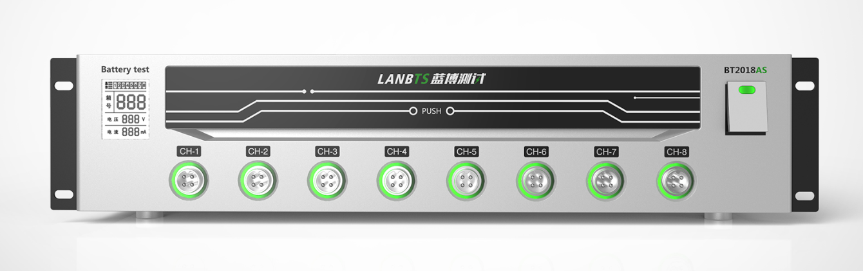

型号：BT2018AS（电池测试舱款）

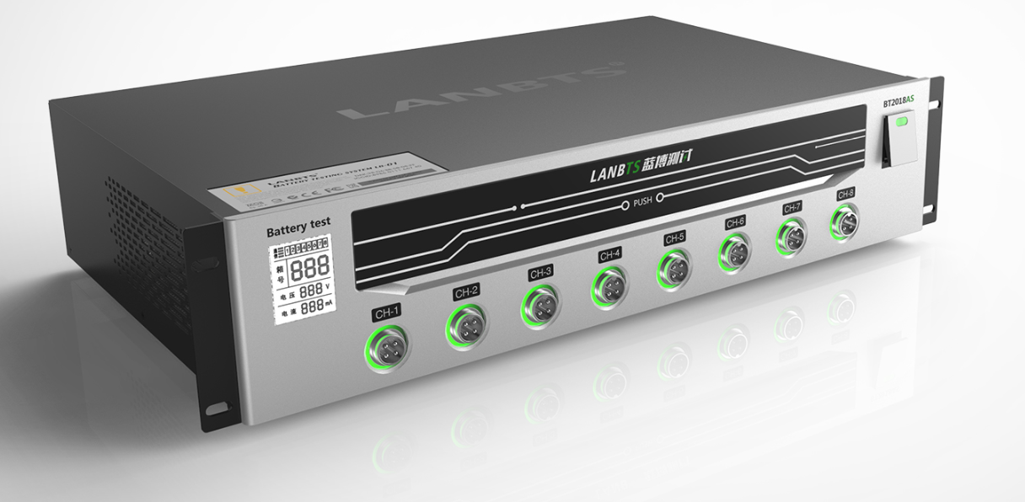

型号：BT2018AS（测试舱款）

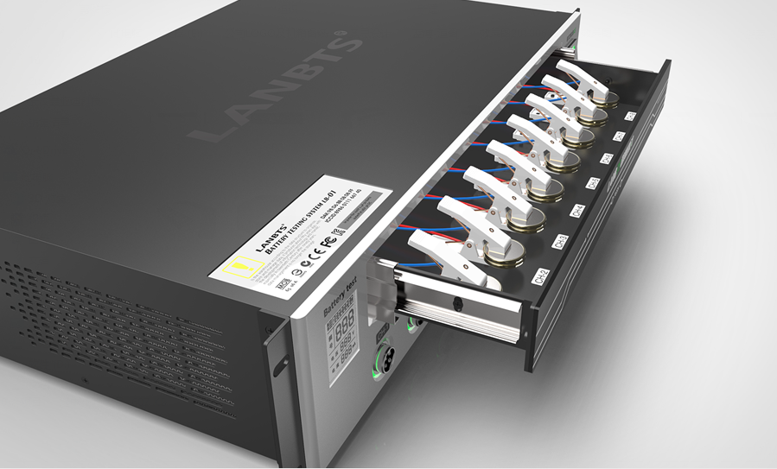

型号：BT2018AS（测试舱款）

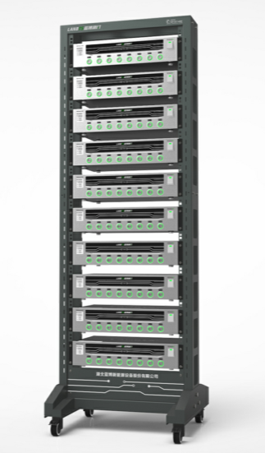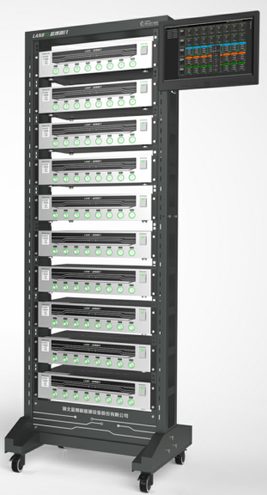
20台组合柜 电脑与机柜组合一体
五、蓝博电池测试系统专用软件
蓝博电池测试系统控制软件和数据分析软件借鉴了国外同类产品的优点，结合国内用户的使用习惯，我们做了全新的开发。软件采用.NET架构，WIN10风格、平面化设计、运算速度更流畅，数据处理更强大，而且编程方案可编辑等特点。

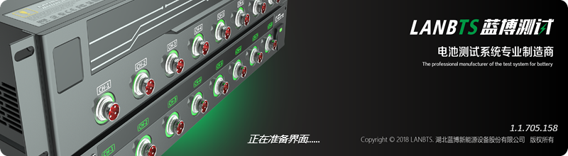

软件启动画面

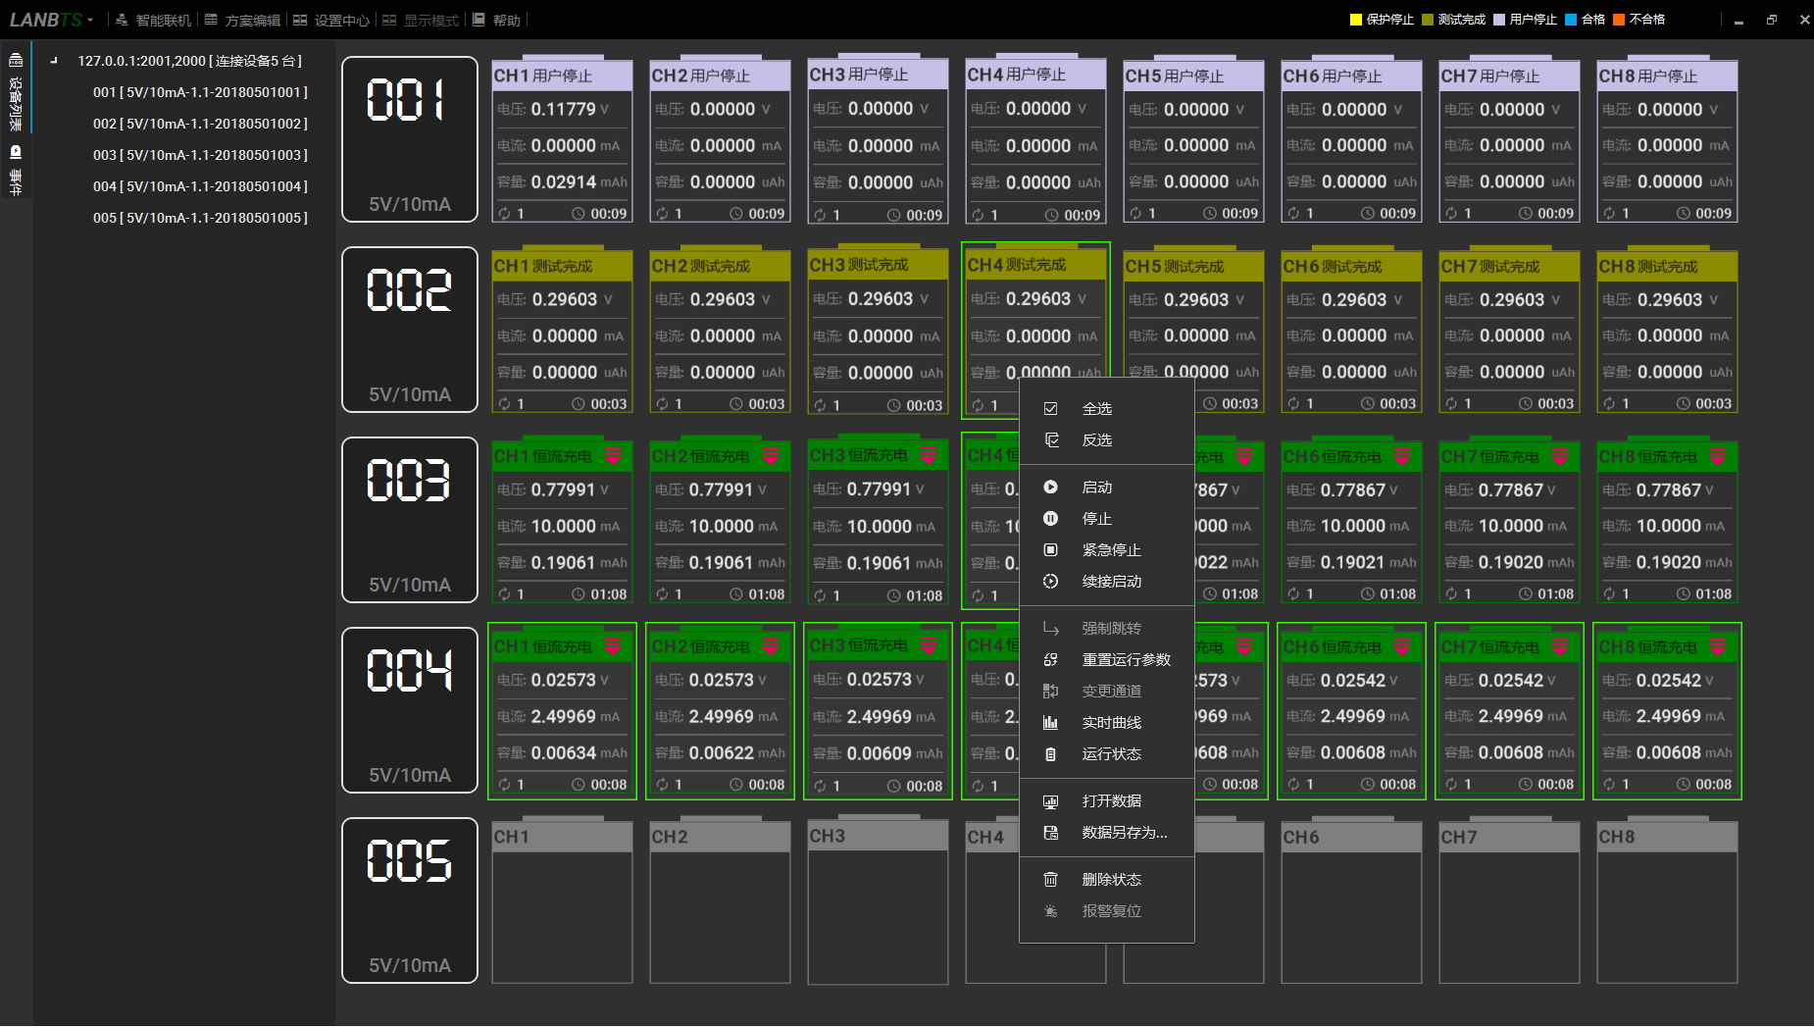
蓝博电池测试系统监控界面
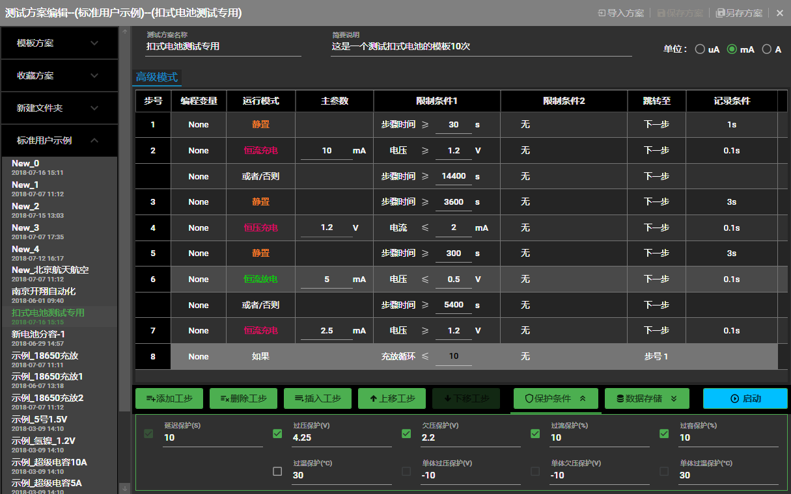
测试方案编辑界面
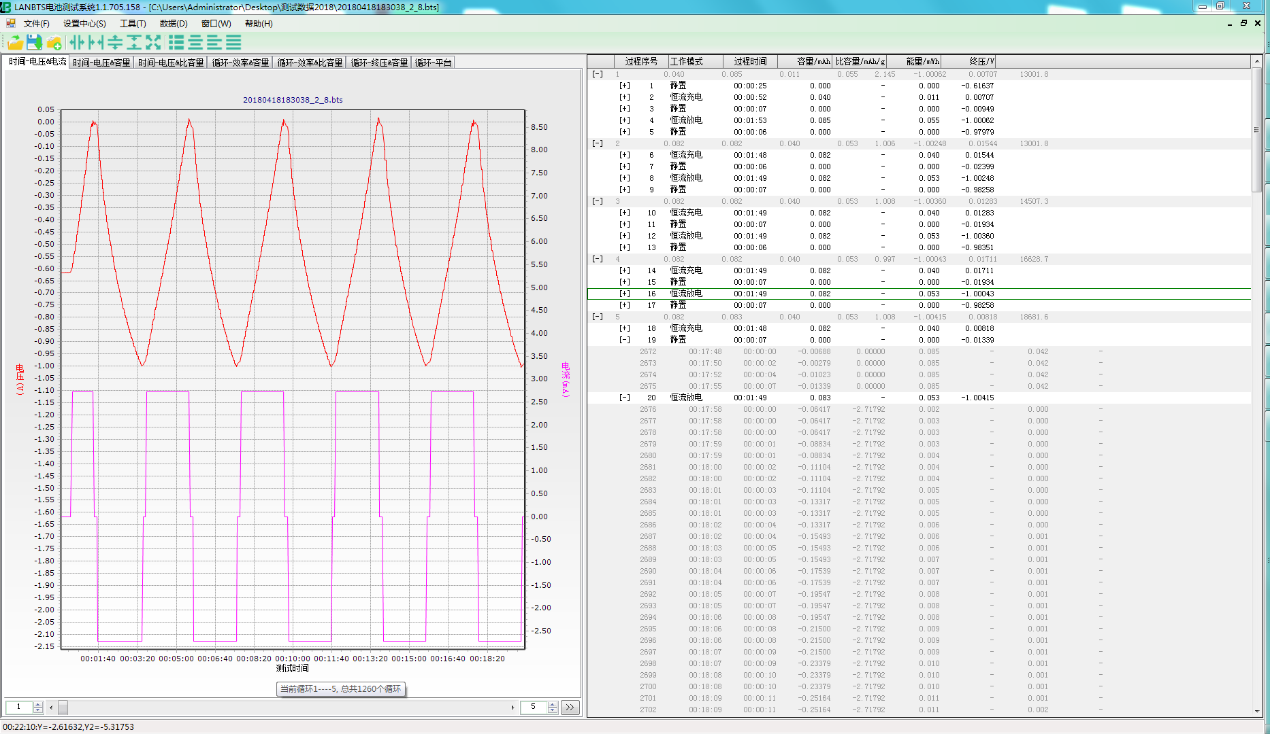
数据分析软件界面

